**2) Adımları arasındaki farkı sabit olan ve 1 , 4 , 7 , . . . şeklinde devam eden sayı örüntüsünün sonraki üç adımını bularak örüntünün ilk beş adımını uygun bir şekil ile modelleyiniz.*(6 PUAN)***

**1) a) Aşağıda verilen doğal sayıların okunuşlarını yazınız.(*12 PUAN)***

36 205 306 : ………………………………………………………………………………………………..

804 032 006 : ………………………………………………………………………………………………….

**b) Aşağıda okunuşları verilen doğal sayıları yazınız.**

Elli milyon iki yüz beş bin kırk sekiz : …………………………………………………..

İki yüz dört milyon kırk bin yedi yüz iki : ……………………………………………………..

**----/---- EĞİTİM ÖĞRETİM YILI**

**…………………. ORTAOKULU 5. SINIFLAR MATEMATİK DERSİ**

**1. DÖNEM 1. YAZILI YOKLAMA SINAVI SORULARI**

**Tarih :**

**PUAN :**

**Adı :**

**Soyadı :**

**Sınıfı : No :**

**3) Aşağıdaki işlemlerde şekillerin yerine gelecek rakamları bulunuz.*(12 PUAN)***

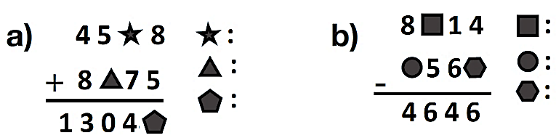

**4) Aşağıda verilen kutular arasındaki işlemlere göre sonuçları bularak boş kutucuklara yazınız. *(10 PUAN)***

**7308**

**36**

**15**



**Aşağıda verilen çoktan seçmeli soruların her biri 5 Puan değerindedir.**

**6)** 60 + 30 = 90

3 + 4 = 7

90 + 7 = 97

Yukarıda bir toplama işleminin zihinden yapılışımın adımları verilmiştir.

**Buna göre bu toplama işlemi aşağıdakilerden hangisi olabilir?**

A) 93 + 11 B) 82 + 36 C) 63+34 D) 80 + 38

**5)** 2020 yılı Türkiye nüfusu: 83 154 997

2020 yılı Rusya nüfusu: 145 934 862

**Verilen bilgilere göre Türkiye ve Rusya’nın nüfus sayılarında bulunan 5 rakamının basamak değerleri aşağıdakilerden hangisinde doğru verilmiştir?**

A) Türkiye : 50 000 B) Türkiye : 5 000

Rusya : 500 000 Rusya : 5 000 000

C) Türkiye : 5 000 D) Türkiye : 50 000

Rusya : 500 000 Rusya : 5 000 000

**13)** Aşağıda bazı eşitlikler verilmiştir.

1. 3 400 x 100 = 340 000
2. 14 000 $÷$ 100 = 140
3. 12 x 100 = 1 200
4. 500 $÷$ 100 = 50

**Buna göre verilen eşitliklerden hangileri doğrudur?**

A) I ve II B) II ve III C) I ve IV D) II ve IV

**7)** 985 , 979 , 973 , **. . .**

Yukarıda bir sayı örüntüsünün ilk üç adımı verilmiştir.

**Buna göre örüntünün 6. Adımı aşağıdakilerden hangisidir?**

A) 949 B) 961 C) 955 D) 967

**8)**

8 348 + 14 678

**Yukarıda verilen toplama işlemi binler basamağındaki rakamın sayı değeri aşağıdakilerden hangisidir?**

A) 3 B) 30 C) 0 D) 2000

**14)** 491x23 işleminin sonucu aşağıdakilerden hangisidir?

A) 12293 B) 9293 C) 10923 D) 11293

**9)** Birinci gün 4 km yürüyüş yapan Elif, ikinci günden itibaren her gün bir önceki gün yürüdüğü mesafeden 3 km daha fazla yürümüştür.

**Buna göre Elif üçüncü günün sonunda km yol yürür?**

A) 4 B) 7 C) 10 D) 21

**15)** Aşağıdaki abaküste her bir bölme sırası ile bir basamağı göstermektedir.

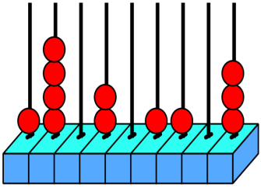

**Abaküste gösterilen sayının okunuşunun** “ iki yüz kırk milyon üç yüz iki bin yüz üç “ **olması için abaküse kaç adet daha boncuk eklenmelidir?**

A) 2 B) 3 C) 4 D) 5

**10) 63 205 489 sayısının yüzbinler basamağı ile yüzler basamağındaki rakamların basamak değerleri sırasıyla aşağıdakilerden hangisidir?**

A) 200 000 ve 400 B) $2 ve 4$

C) $4 ve 2$ D) 400 000 ve 20

**11)** Elif 5700 liralık buzdolabını 12 eşit taksitle ödeyecektir.

**Elif taksitlerin 5’ini ödediğine göre geriye ödemesi gereken toplam kaç lira vardır?**

A) 1900 B) 2375 C) 2850 D) 3325

**16)**

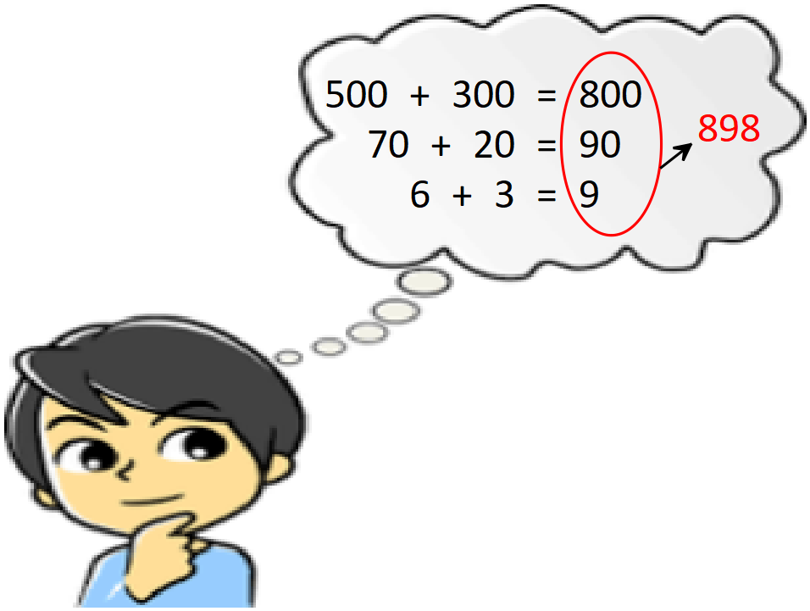

Yukarıda Buğra’nın zihinden yaptığı bir işlem gösterilmiştir.

**Bunda göre Buğra’nın yaptığı işlem aşağıdakilerden hangisidir?**

A) 522 + 376 B) 521 + 377

C) 572 + 326 D) 576 + 323

**Kütlesi 80 kg olan bir kişi en çok 600 kg yük taşıyabilen bir asansöre her birinin kütlesi 24 kg olan kolilerden en çok kaç tanesi ile birlikte binebilir?**

A) 20 B) 21 C) 22 D) 23

**12) $689 :23$ işleminde kalan aşağıdakilerden hangisidir?**

A) 22 B) 29 C) 21 D) 24

**BAŞARILAR ………………………. …………………………. / Matematik Öğretmeni**

[www.egitimhane.com](http://www.egitimhane.com)